**智慧树网学习手册**

**手机 (APP版)**

重要提醒：1、在登录智慧树之前，请学生务必确保已在本校教务系统（或教务处）完成选课，并确认选课成功。

2、新生：首次进行智慧树课程学习的学生。

3、老生：已使用智慧树学习过学分课程的学生。

4、请认准智慧树学生端APP—知到。若为之前学期在APP STORE内下载的“智慧树网”APP，请删除后重新下载“知到”。

### 登录

### ⒈ 新生登录—选课名单已导入

**1.1** **学号**登录

打开知到APP，在【**我的**】模块点击【立即登录】选择**学号**登录，输入自己的学校、大学学号及初始密码123456。

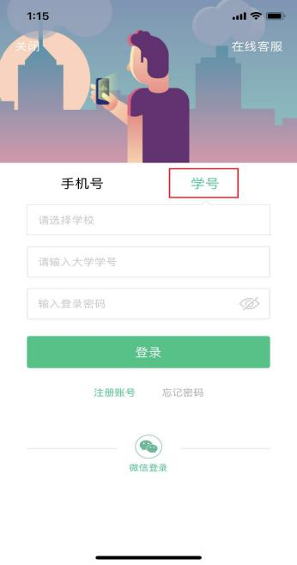

* 1. 验证姓氏

系统会提示学生补全姓名的第一个字。

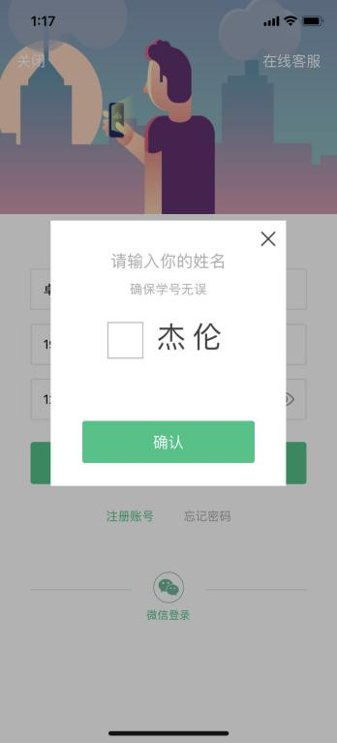

* 1. 绑定手机号

所绑定的手机号之后可用于**手机号**登录。

若验证码长时间未收到，请检查手机信号是否比较微弱、手机是否欠费。

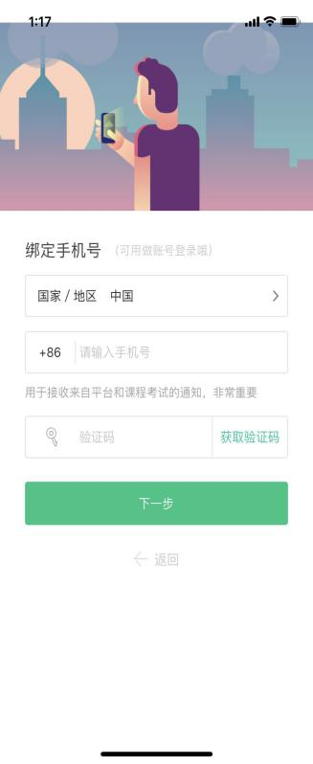

* 1. 初始密码修改

出于安全性因素考虑，系统会要求学生绑定手机号后修改初始密码，请各位同学妥善保管自己的密码，不要轻易告诉外人。

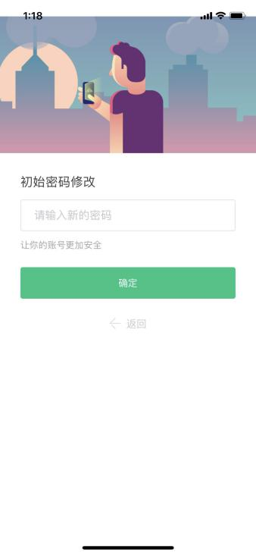

* 1. 确认课程

学生点击【**确认**】即完成了登录流程，课程会显示在【学习】模块。

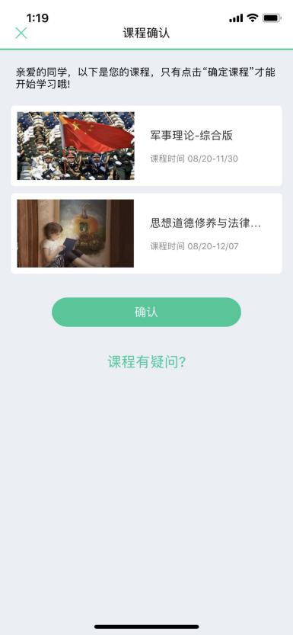

### 2.老生登录

**2.1** 登录

打开知到APP，在【**我的**】模块点击【立即登录】，选择**手机号**或**学号**完成登录。

**2.2** 确认课程

若学校已经导入选课名单，则会显示所导入课程的选课列表，学生点击【**确认**】即完成了登录流程。（同1.5）

### 3. 登录常见问题

**3.1** 忘记密码

未登录状态下，在**【我的】**模块点击【立即登录】，在【登录】按钮下方有【**忘记密码**】，可通过绑定的手机号进行重置密码。

已登录状态下，在**【我的】**模块点击**头像**进入个人资料—【修改密码】—【**忘记旧密码或未设置过密码**】,可通过绑定的手机号进行密码修改 。

**3.2** 修改密码

已登录状态下，在**【我的】**模块点击**头像**进入个人资料—【修改密码】，输入旧密码和新密码后就可以完成修改。

**3.3** 更换手机

已登录状态下，在**【我的】**模块点击**头像**进入个人资料——**【手机】**，输入**新**手机号，获取验证码并输入后点击【确认更换】。

### 查看课程信息

### 课程卡片

在【学习】模块的【**最近学习**】中可查看到本学期已经导入并确认的课程。

课程卡片包含**当前进度、【作业考试】**入口、【**成绩分析**】入口。点击卡片可以进入视频学习页面。

### 成绩规则

点击【学习】模块的【**成绩分析**】入口，可查看该门课的当前成绩、学习时间、考试时间、**成绩规则**。

有线上见面课的考核方式包括**平时成绩、章测试**、**见面课**、**期末考试**四部分。

无线上见面课的考核方式只包括**平时成绩、章测试**、**期末考试**三部分。

注：期末考试开始前，需观看完全部课程视频**并**完成所有章测试，混合式课程还需完成见面课学习。

### 学习

### 1. 视频观看

点击【学习】模块的课程卡片，【**教程**】下显示则为本课程的课程目录及对应的课程视频及每节视频的视频长度。

智慧树视频学习进度是根据学生的**累计观看时间**来计算的，拖拽播放进度条是无法累计观看时间的，请认真观看视频。

当前视频观看完毕后，请手动切换至下一个小节进行播放，已完成的小节前方会出现打勾的标志，此时您可以获得该节视频的学习进度。若未显示打勾的标志，则说明该节视频还未完整观看完毕，请继续观看。

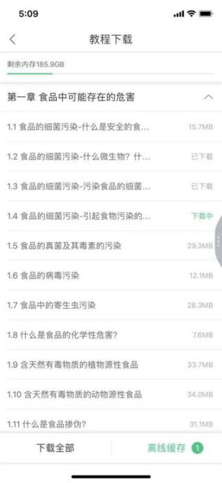

如果课程设置了跨章不能学习，则跨章部分不可选，点击复选框后会提示【**不能跨章学习哦**】。https://images-cdn.shimo.im/1bE3qHaHht0bsp8A/image.png

### 2. 作业考试

**2.1** 如何完成章测试及考试

有两种方式进入章测试，第一种方式为点击【学习】模块下课程卡片的【**作业考试**】入口，进入作业考试【**未上交**】列表（推荐方式）；

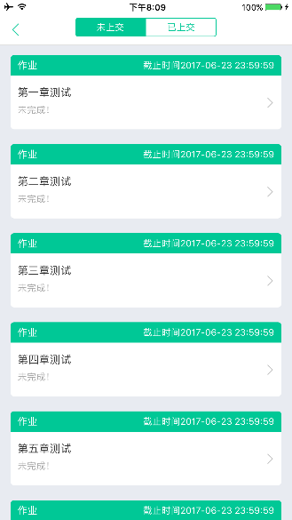

第二种方式为点击课程卡片，进入视频学习页中每章的下方，有进入**作业**的入口。

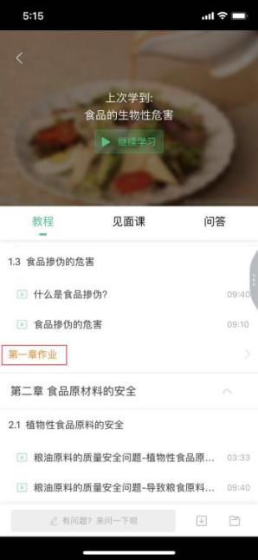

注：超过课程学习时间，章测试将无法提交，请注意章测试的**截止时间**。

**考试**有相应的开放及截止时间，考试开放之时，也就是学习结束之时，即除了考试，其他任何学习相关的内容均不再计分。请从【**作业考试**】入口进入。

考试都是有时间限制的，不要抱着“看一看”的心理去打开考试，试卷打开后，即使关闭APP，时间仍会继续计时，一旦考试时限到了，试卷将会被系统自动提交。

**2.2** 如何查看章测试及考试分数

点击【作业考试】入口后，再点击【**已上交**】列表，即可查看到相应分数。

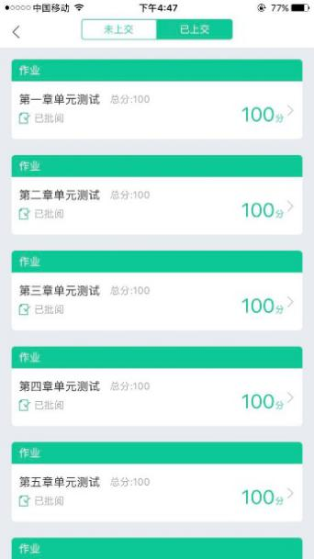

如果章测试为全客观题，则在学生完成后立即显示分数；如果考试为全客观题，不会直接显示分数，系统提示“试卷正在批改中，请耐心等待”，当系统完成算分后会给学生发送一条站内信，学生进入或者刷新作业考试列表后就可以看到考试得分了。

若作业考试含有主观题，则需要等待老师批阅后才会显示分数。

* 1. 章测试申请重做

在学习周期内，若对章测试分数不满意，可申请重做。每章的重做机会各有**3**次，以最后一次做题的分数为准。客观题申请后系统自动同意，主观题需等老师批阅后才能申请，且由老师手动审核是否同意。

注：若学生查看了本章测试的答案，则本章无法申请重做。

**重要**：目前“查看答案”指的是查看自己答题的正确性，即能够看到自己每道题的得分和回答是否正确，不包含标准答案

### 见面课

**3.1** 查看见面课

点击【学习】模块的【**去学习**】入口，若课程为【混合式】，则在【教程】的右侧会有【**见面课**】入口。当学生完成相应见面课，也可直接查看单次得分情况。

**3.2** 学习方式

学生可自行在网上收看见面课的直播或回放。学生只要在学习时间结束**前**观看完直播或回放，且进度超过**80%**，即可拿到该次见面课的分数（签到分和表现分）。

**见面课随堂测验**

* 见面课模块、作业考试列表、闯关任务挑战里都可以完成见面课测验

· 随堂测验都是客观题，提交后系统自动批卷出分

* 随堂测验不能申请重做和查看答案，因此提交需谨慎
* 老师何时布置随堂测验是看老师具体安排的，以老师发布为准，需要同学们及时关注见面课模块和作业考试列表变动

### 成绩

### 1. 成绩分析

在学习过程中，学生可通过【学习】模块中的【**成绩分析**】来查看当前获得的**参考**分数。

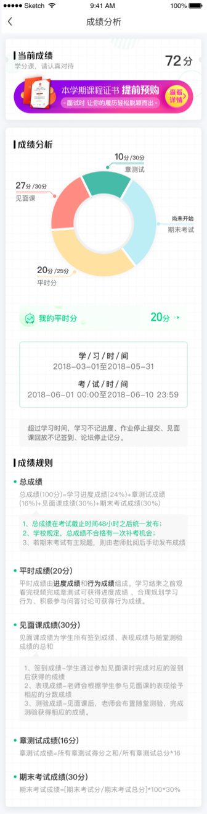

注：【成绩分析】中的分数仅作为学习过程中的**参考**，智慧树最终成绩以成绩发布后为准。

在学习过程中，若【成绩分析】中的各项得分出现问题，可先自行**刷新**一下再查看。

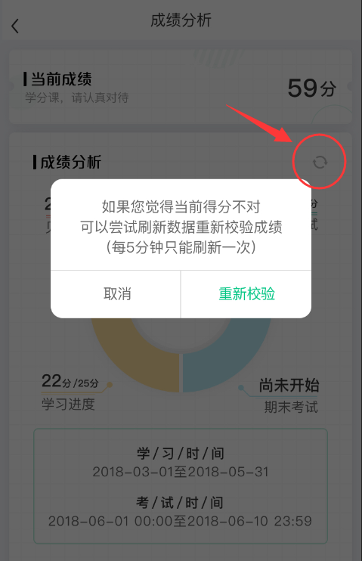

### 2. 最终成绩

期末考试若为全客观题，则总成绩在考试截止日期后的48小时自动发布。

期末考试若含有主观题，则总成绩需要等到老师批阅完班级内所有学生的试卷后手动发布，具体发布时间以老师操作为准。

1. 温馨提示
2. **学习数据异常处理**

智慧树平台会检测学生的学习行为，若发现学生视频观看或见面课观看数据异常、章测试或考试答题数据异常，则直接通报学校教务处，由教务处决定是否视作作弊行为进行处理。

1. **在线客服**

在学习过程中遇到任何问题，学生可点击【我的】模块—右上角的客服图标。

1. **服务中心**

学生也可以访问**[服务中心](http://www.zhihuishu.com/supportService/page/stu/index.html)**（←点击左侧文字）查询常见问题解答。

**智慧树网学习手册**

**（电脑版）**

### 一、登录

### ⒈ 新生登录—选课名单已导入

**1.1** **学号**登录

打开智慧树网首页([www.zhihuishu.com](http://www.zhihuishu.com))，网页右上角点击【**登录**】，选择**学号**登录，输入自己的学校、大学学号及初始密码123456。

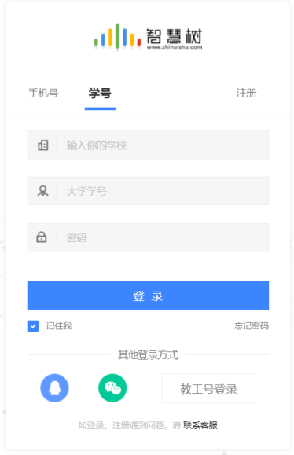

**1.2** 验证姓氏

系统会提示学生补全姓名的第一个字。

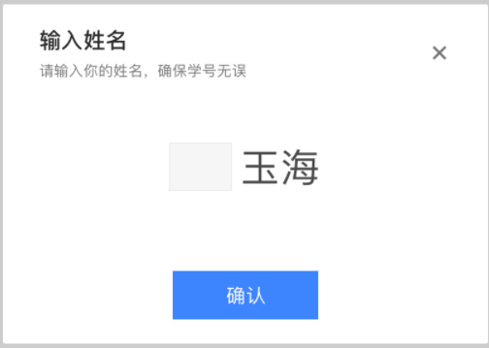

**1.3**绑定手机号

所绑定的手机号之后可用于**手机号**登录。

由于部分浏览器兼容问题，请在点击【**获取验证码**】之后，确认该按钮处于倒计时读秒状态。建议使用火狐浏览器或谷歌浏览器。

若验证码长时间未收到，请检查手机信号是否比较微弱、手机是否欠费。

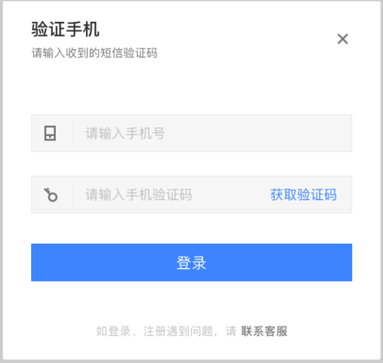

**1.4** 初始密码修改

出于安全性因素考虑，系统会要求学生绑定手机号后修改初始密码，请各位同学妥善保管自己的密码，不要轻易告诉外人。

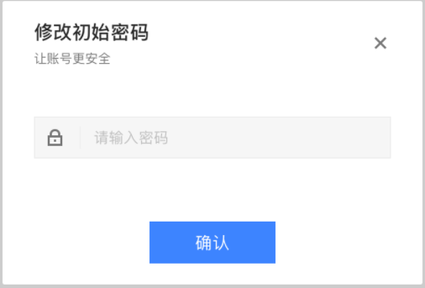

**1.5**确认课程

系统会自动跳转至**学生端**学堂首页，显示所导入课程的选课列表，学生点击【**确认课程**】即完成了登录流程。

### 2. 老生登录

**2.1** 登录

打开智慧树网首页([www.zhihuishu.com](http://www.zhihuishu.com))，网页右上角点击【**登录**】，选择**手机号**或**学号**完成登录。

**2.2** 确认课程

系统会自动跳转至**学生端**学堂首页，若学校还未导入，请耐心等待；若学校已经导入选课名单，则会显示所导入课程的选课列表，学生点击【**确认课程**】即完成了登录流程。（同1.5）

### 3. 登录常见问题

**3.1** 忘记密码

在登录页面的【登录】按钮下方有【**忘记密码**】，可通过绑定的手机号或邮箱进行找回。

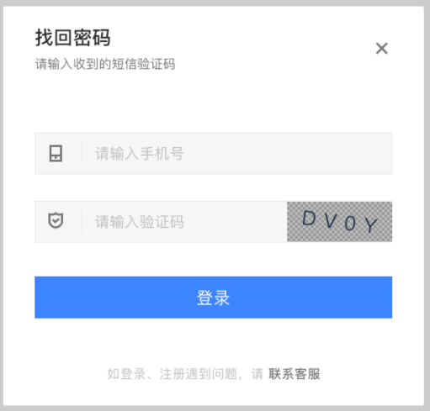

**3.2** 修改密码

登录后，在姓名处先点击【设置】图标，然后再选择【账号设置】。

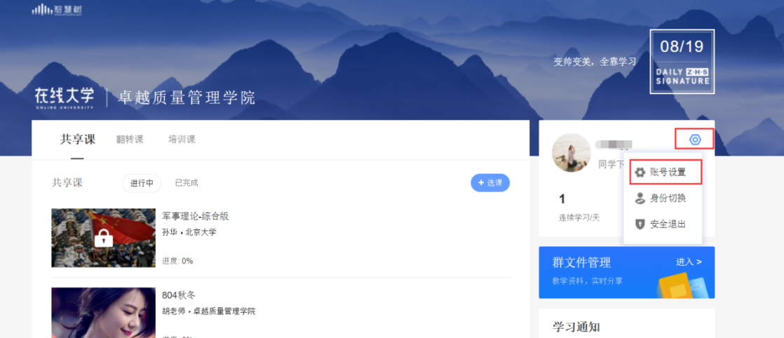

点击【账号管理】输入旧密码及新密码，保存后修改。

**3.3** 更换手机

登录后，在姓名处先点击【设置】图标，然后再选择【账号设置】，在【基本信息】的联系方式中点击【**更换手机**】，输入**新**手机号后点击【发送短信码】，输入图片验证码及短信码（短信码60秒输入有效），点击【确认】。

### 二、查看课程信息

### 1.课程卡片

运行周期中的课程会显示在共享课中的【**进行中**】，课程图片右侧包含**我的进度**。

学习进度=（看完的视频数+做完的章测试数）/（总的视频数+总的章测试数）。

点击课程卡片即可进入课程学习页面观看课程视频。

### 2.成绩规则

有线上见面课的考核方式包括**平时成绩、章测试**、**见面课**、**期末考试**四部分。

无线上见面课的考核方式包括**平时成绩、章测试**、**期末考试**三部分。

### 三、学习

### 1. 视频观看

点击课程卡片，进入视频学习页面。每个章节的课程视频可重复观看，学透知识点。

进入视频学习页面后，会弹出该门课程的**学习指导卡**，该指导卡囊括了课程的成绩规则、学习时间、考试时间等重要信息，请同学们仔细查看。

智慧树视频学习进度是根据学生的**累计观看时间**来计算的，拖拽播放进度条是无法累计观看时间的，请认真观看视频。

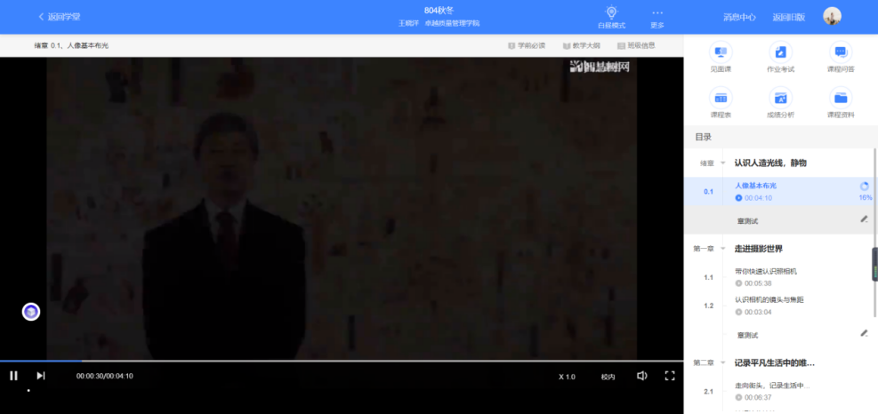

当前视频观看完毕后，请手动切换至下一个小节进行播放，已完成的小节前方会出现打勾的标志，此时您可以获得该节视频的学习进度。若显示为，则说明该节视频还未完整观看完毕，请继续观看。

### 2. 作业考试

**2.1** 如何完成章测试及考试

有两种方式进入**章测试**，第一种为点击视频观看页面相应章节下方的【章测试】图标，另一种方式为点击右上角的【作业考试】图标，进入作业考试**未上交**列表。

超过课程学习时间，章测试将无法提交，请注意章测试的**截止时间**。

**考试**有相应的开放及截止时间，考试开放之时，也就是学习结束之时，即除了考试，其他任何学习相关的内容均不再计分。

考试都是有时间限制的，不要抱着“看一看”的心理去打开考试，打开考试时需输入验证码，试卷打开后，即使关闭网页，时间仍会继续计时，一旦考试时限到了，试卷将会被系统自动提交。

**2.2** 如何查看章测试及考试分数

点击【作业考试】中的**已上交**列表，即可查看到相应分数。

如果章测试为全客观题，则在学生完成后立即显示分数；如果考试为全客观题，不会直接显示分数，系统提示“试卷正在批改中，请耐心等待”，当系统完成算分后会给学生发送一条站内信，学生进入或者刷新作业考试列表后就可以看到考试得分了。

若作业考试含有主观题，则需要等待老师批阅后才会显示分数。

**2.3** 章测试申请重做

在学习周期内，若对章测试分数不满意，可申请重做。每章的重做机会各有**3**次，以最后一次做题的分数为准。客观题申请后系统自动同意，主观题需等老师批阅后才能申请，且由老师手动审核是否同意。

### 3. 见面课

查看见面课：在课程学习页，右上角的【**见面课**】，点击即可查看。

### 四、成绩

### 1. 学习分析

在学习过程中，学生可在课程学习页的右侧点击【成绩分析】的了解自己的学习情况。

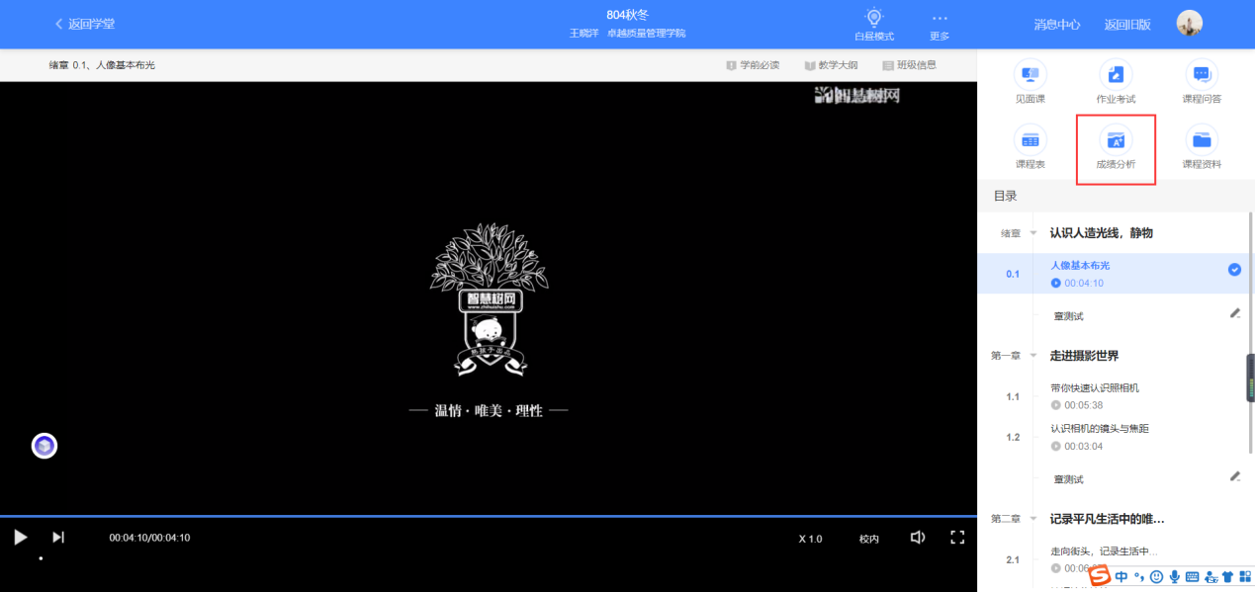

注：【成绩分析】中的分数仅作为学习过程中的参考，智慧树最终成绩以成绩发布后【**我的成绩**】中的为准。若遇到学习分析中的分数更新不及时，请手动点击**【分数不对？点我试试】**的**刷新**按钮。

### 2. 我的成绩

期末考试若为全客观题，则总成绩在考试截止日期后的48小时自动发布。

期末考试若含有主观题，则总成绩需要等到老师批阅完班级内所有学生的试卷后手动发布，具体发布时间以老师操作为准。

五、温馨提示

**1. 学习数据异常处理**

智慧树平台会检测学生的学习行为，若发现学生视频观看或见面课观看数据异常、章测试或考试答题数据异常，则直接通报学校教务处，由教务处决定是否视作作弊行为进行处理。

**2. 在线客服**

在学习过程中遇到任何问题，学生可将鼠标移至智慧树网页右侧【**客服**】。

**3. 服务中心**

学生也可以访问**[服务中心](http://www.zhihuishu.com/supportService/page/stu/index.html)**（←点击左侧文字）查询常见问题解答。